ФЕДЕРАЛЬНОЕ КАЗНАЧЕЙСТВО (КАЗНАЧЕЙСТВО РОССИИ)

УТВЕРЖДАЮ
От Федерального казначейства

/ /
«____» ________________ 20__ г.

Государственная интегрированная информационная система управления общественными финансами «Электронный бюджет»

Механизмы выгрузки данных из ведомственных информационных систем на базе «Парус-7» в подсистему информационно-аналитического обеспечения.
Главная книга, нефинансовые активы, дебиторская и кредиторская задолженность.

Руководство пользователя.

Версия документа: 1.0

Код документа:

СОГЛАСОВАНО |  | СОГЛАСОВАНО
От Федерального казенного учреждения  «Центр по обеспечению деятельности Казначейства России» |  | Генеральный директор  ООО «1С-ПАРУС»
/ / |  | ______________ К.С. Мельников
«____» ________________ 20__ г. |  | «____» ________________ 20__ г.
Содержание
Перечень рисунков 3
Перечень сокращений 3
1. Введение 4
1.1. Область применения 4
1.2. Краткое описание возможностей 4
1.3. Уровень подготовки пользователей 4
1.4. Перечень эксплуатационной документации, с которой необходимо ознакомиться пользователю 4
2. Назначение и условия применения 5
3. Подготовка к работе 5
4. Описание операций 5
4.1. Выполняемые функции и задачи 5
4.2. Описание операций технологического процесса обработки данных, необходимых для выполнения задач выгрузки данных по ГК, НФА и ДКЗ………… 6
4.2.1. Описание операций при подключении Механизмов выгрузки…… 6
4.2.2. Описание операций при осуществлении выгрузки данных по ГК, НФА и ДКЗ с использованием Файлов внешнего модуля 6
5. Аварийные ситуации 15
6. Рекомендации по освоению 16
ЛИСТ СОГЛАСОВАНИЯ 17

Перечень рисунков
Рисунок 1 – Запуск модуля выгрузки данных. 7
Рисунок 2 – Основные настройки параметров выгрузки 9
Рисунок 3 –Настройки параметров выгрузки 11
Рисунок 4 –Дополнительные настройки параметров выгрузки 12

Перечень сокращений
Сокращение | Полное наименование
АРМ, АРМ пользователя | Автоматизированное рабочее место пользователя, выполняющего операции выгрузки данных по ГК, НФА и ДКЗ
ГИИС ЭБ | Государственная интегрированная информационная система управления общественными финансами «Электронный бюджет»
ГК | Отчет «Главная книга»
ВИС | Ведомственные информационные системы, в которых осуществляется ведение бюджетного учета на базе программного продукта «Парус-7»
ПИАО | Подсистема информационно-аналитического обеспечения ГИИС ЭБ
ДКЗ | Дебиторская и кредиторская задолженность
НФА | Нефинансовые активы

Введение

Область применения
Требования настоящего документа (далее – Руководство) применяются при осуществлении выгрузки данных по ГК, НФА, и ДКЗ в файл установленного формата в рамках общего процесса переноса данных из ведомственных информационных систем в ГИИС «Электронный бюджет» в целях централизации ведения бюджетного учета государственных учреждений – бюджетных, казенных, автономных - в Федеральном казначействе.

Краткое описание возможностей
Настоящее Руководство пользователя содержит описание механизмов выгрузки данных из ведомственных информационных систем государственных учреждений, в которых осуществляется ведение бюджетного учета на базе программного продукта «Парус-7» (далее – Механизмы), в файл установленного формата для последующей передачи выгруженных данных в подсистему информационно-аналитического обеспечения (далее – ПИАО) ГИИС «Электронный бюджет».
Описываемые в настоящем Руководстве Механизмы предназначены для выгрузки из ВИС следующих групп данных:
- Главная книга,
- нефинансовые активы,
- дебиторская и кредиторская задолженность.

Уровень подготовки пользователей
Уровень подготовки пользователей, использующих Механизмы, описанные в п. 1.2. настоящего Руководства (далее – Пользователи), должен быть достаточным для работы с персональным компьютером, используемым в качестве АРМ пользователя, с которого выполняются операции выгрузки данных по ГК, НФА и ДКЗ, описанные в п.4 настоящего Руководства.

Перечень эксплуатационной документации, с которой необходимо ознакомиться пользователю
Для выполнения описанных в п.4 настоящего Руководства операций выгрузки данных по ГК, НФА и ДКЗ Пользователям, уровень подготовки которых соответствует описанному в п.1.3 настоящего Руководства, достаточно ознакомиться с настоящим Руководством.

Назначение и условия применения
Для обеспечения корректной выгрузки данных ГК, НФА и ДКЗ в отношении ВИС, из которых ведется выгрузка, должны быть соблюдены следующие условия:
- соответствие по остаткам в разделах:
    - Остатки средств по счетам,
    - Остатки материальных ценностей,
    - Дебиторская / Кредиторская задолженность;
- корректное выполнение переноса остатков по счетам;
- корректное ведение инвентарной картотеки,
- для каждого счета в плане счетов ВИС должна быть корректно указана типовая форма аналитического учета.

Подготовка к работе
Для выполнения операций выгрузки данных ГК, НФА и ДКЗ, описанных в п.4 настоящего Руководства, Пользователем применяется специализированное программное средство в виде файлов внешнего модуля (далее – Файлы внешнего модуля).

Описание операций

Выполняемые функции и задачи
Настоящее Руководство пользователя содержит описание операций, выполняемых Пользователем для:
- подключения Механизмов выгрузки;
- осуществления выгрузки данных ГК, НФА и ДКЗ в рамках взаимодействия ВИС и ПИАО с использованием Файлов внешнего модуля.

Описание операций технологического процесса обработки данных, необходимых для выполнения задач выгрузки данных по ГК, НФА и ДКЗ

Описание операций при подключении Механизмов выгрузки
Подключение Механизмов выгрузки выполняется Пользователем посредством размещения Файлов внешнего модуля в предназначенных для этого каталогах ВИС; действия пользователя при этом должны быть следующими:
- Поместить модуль af_uofgiis_1cp.app в каталог \Account\Fox;
- Поместить шаблоны для печати отчетов mainbook_uof_giis_1c.xls, dkz_uof_giis_1c.xls, nfa_uof_giis_1c.xls в кталог \Account\Template.

Описание операций при осуществлении выгрузки данных по ГК, НФА и ДКЗ с использованием Файлов внешнего модуля
Формирование и выгрузка данных ГК, НФА, ДКЗ из ВИС осуществляется в ручном режиме с помощью внешнего модуля «Выгрузка данных в ПИАО (1С-Парус)»; действия пользователя при этом должны быть следующими:
- В информационной базе ВИС с помощью нажатия на левую клавишу мыши выбрать пункт меню «Файл», далее выбрать «Дополнительные функции», далее выбрать «Выгрузка данных в ПИАО (1С-Парус)» и затем нажать кнопку ОК (как показано на рисунке 1);
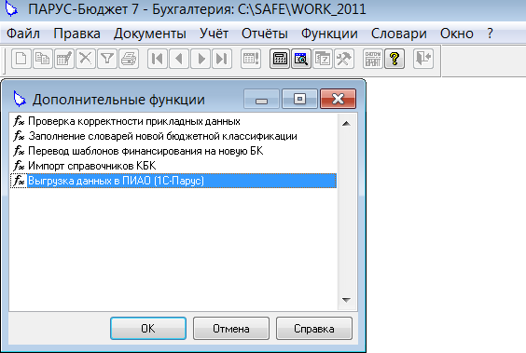
Рисунок 1 – Запуск модуля выгрузки данных.
- В открывшемся диалоговом окне на закладке «Основные» необходимо выполнить настройки параметров выгрузки следующего вида (предназначенный для настройки параметров выгрузки интерфейс приведен на рисунке 2):
- Установить периоды, за которые должна производиться выгрузка данных (далее – Периоды выгрузки), для чего в качестве значения для «Дата выгрузки» (обязательный параметр) задать дату конца Периода выгрузки (значение, установленное по умолчанию – дата, предшествующая текущей дате); в результате будут автоматически установлены следующие Периоды:
      - для данных ГК - с начала месяца «Даты выгрузки» по «Дату выгрузки»,
      - для данных ДКЗ - с начала года «Даты выгрузки» по «Дату выгрузки»,
      - для данных НФА – по состоянию на «Дату выгрузки»,
при этом, если «Дата выгрузки» будет установлена ранее, чем 1 июля текущего года, тогда в состав выгружаемых данных дополнительно войдут следующие данные:
      - данные ГК за декабрь предшествующего года по отношению к «Дате выгрузки»,
      - данные ГК без заключительных оборотов за декабрь предшествующего года по отношению к «Дате выгрузки»,
      - данные ДКЗ за весь предшествующий год по отношению к «Дате выгрузки»,
      - данные НФА по состоянию на конец предшествующего года по отношению к «Дате выгрузки».
Примечания
- При установке параметра «Дата выгрузки» следует руководствоваться требованиями регламента отправки данных из ПУиО в ПИАО – значение параметра «Дата выгрузки» должно быть на один календарный день меньше даты отправки данных в ПИАО в соответствии с регламентом, а в случае выгрузки данных за предыдущий отчетный месяц, в соответствии с требованиями регламента, в параметр «Дата выгрузки» устанавливается значение равное последнему календарному дню предыдущего отчетного месяца.
Пример 1: если в соответствии с регламентом еженедельная отправка данных в ПИАО выполняется в пятницу 17 декабря 2021г., то в качестве значения параметра «Дата выгрузки» следует указать четверг 16 декабря 2021г.
Пример 2: если по регламенту отправка данных в ПИАО за предыдущий отчетный месяц выполняется не позднее 5-го числа месяца, например, 2 декабря 2021г., то в качестве параметра «Дата выгрузки» указывается 30 ноября 2021г.
- При установке значения параметра «Дата выгрузки» недопустимо в качестве значения устанавливать дату больше текущей даты – отправка данных в ПИАО будущей датой не поддерживается.

- установить значение поля «Организация» (обязательное поле) – организация, по которой осуществляется выгрузка; по умолчанию в этом поле указывается «Наша организация».
- установить значение поля «Подразделение» (необязательное поле) – выбирается из списка контрагентов; данное поле используется при необходимости заполнения наименования структурного подразделения в файлах выгрузки;
- установить значение поля «Каталог выгрузки» (обязательное поле), в котором указать каталог, в который будут помещены файлы выгрузки;
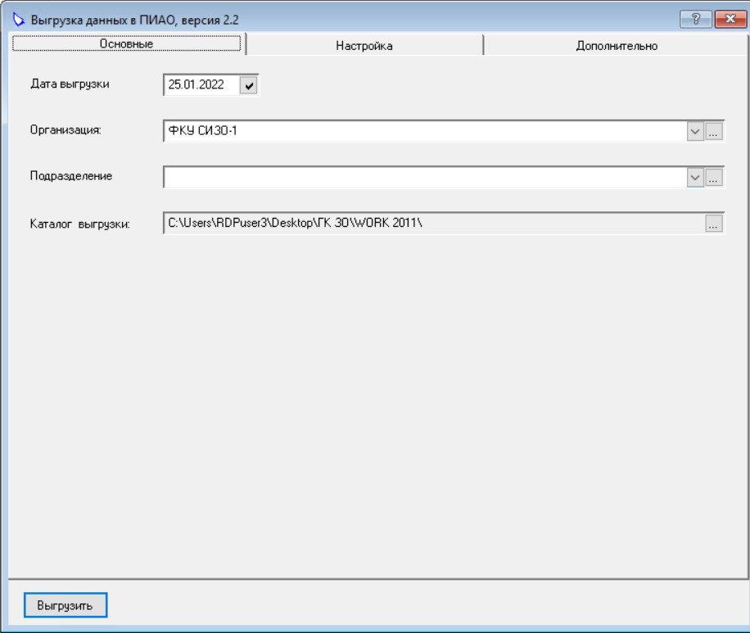
Рисунок 2 – Основные настройки параметров выгрузки
- Выполнить настройку параметров на закладке «Настройка» (предназначенный для настройки параметров интерфейс приведен на рисунке3):
- Код по ОКПО (обязательное поле, 8 символов) - по умолчанию в поле указывается ОКПО «Нашей организации»;
- Учетный номер учреждения (Код по РПБС) (обязательное поле, 8 символов) – заполняется вручную;
- Наименование полное учреждения (обязательное поле) – автоматически меняется в соответствии с полем Организация;
- ИНН учреждения (обязательное поле, 10 символов) – автоматически меняется в соответствии с полем Организация;
- КПП учреждения (обязательное поле, 9 символов) – автоматически меняется в соответствии с полем Организация;
- Код структурного подразделения (необязательное поле, 8 символов) - заполняется вручную;
- Наименование структурного подразделения- (необязательное поле) – автоматически меняется в соответствии с полем Подразделение;
- Учетный номер учредителя (обязательное поле, 8 символов) - заполняется вручную;
- Наименование полное учредителя (обязательное поле) – выбирается из списка контрагентов;
- Код бюджета (Код ОКТМО) (обязательное поле, 8 символов) - по умолчанию 00000001;
- Наименование бюджета (обязательное поле) – выбирается из списка видов бюджетов;
- Код главы (обязательное поле, 3 символа) - заполняется вручную;
- Наименование главы (обязательное поле) – выбирается из списка контрагентов;
- Главный бухгалтер (необязательное поле) – выбирается из списка контрагентов;
- Исполнитель. Должность (необязательное поле) - заполняется вручную;
- Исполнитель. Расшифровка подписи (необязательное поле) – выбирается из списка контрагентов;
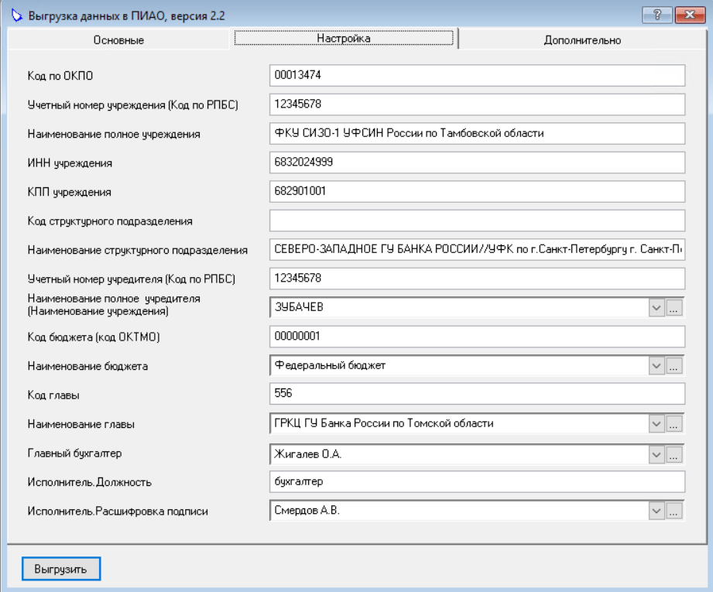
Рисунок 3 –Настройки параметров выгрузки
- Перейти на закладку «Дополнительно»; проверить и при необходимости изменить значения следующих параметров на закладке «Дополнительно» (как показано на рисунке 4):
- В группе реквизитов «Состав выгружаемых данных» установить флаги:
«Главная книга»,
«Дебиторская и кредиторская задолженность»,
«Нефинансовые активы»,
при этом, по умолчанию эти флаги уже установлены; при необходимости выгрузить только определенные виды данных – следует установить только соответствующие этим данным флаги;
- В группе реквизитов «Состав выгружаемых данных» установить флаг «Выгружать данные за прошлый период», при этом по умолчанию этот флаг установлен, если параметр «Дата выгрузки» ранее 1 июля текущего года: при необходимости отключить выгрузку данных за прошлый период флаг должен быть снят;
- Установить флаг «Выводить данные в отчет» (используется для визуализации отчета в Excel или в LibreOffice.); при этом по умолчанию этот флаг установлен; при необходимости отключить вывод отчетов по выгружаемым данным флаг должен быть снят;
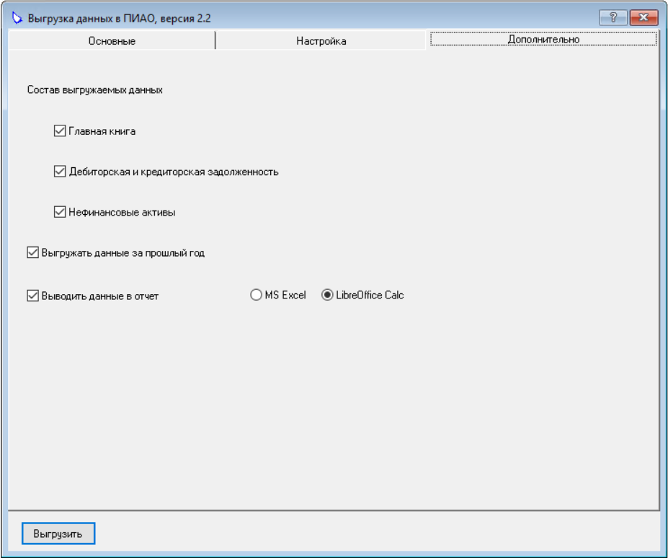
Рисунок 4 –Дополнительные настройки параметров выгрузки

- Перейти на закладку Основные и убедится в доступности кнопки Выгрузить. Кнопка выгрузить недоступна пока не заполнены все обязательные поля на закладках Основные и Настройка;
- Выполнить выгрузку данных нажатием на кнопку «Выгрузить».
- В результате система выполнит ряд проверок на состав выгрузки, длину и значения обязательных полей, и если проверка не пройдена, то выдаст соответствующее сообщение с описанием ошибки заполнения реквизитов, которую необходимо исправить и повторить попытку выгрузки данных.
- В результате успешного выполнения выгрузки данных будут сформированы файлы в каталоге выгрузки и, при установленной настройке «Выводить данные в отчет», сформированы и показаны пользователю отчеты по каждому из файлов. В каталоге выгрузки будут размещены следующие файлы:
      - ГК с начала месяца «Даты выгрузки» по «Дату выгрузки». Пример названия файла: 00152962_0504072_20222501_2022010120222501_0.xml;
      - ДКЗ с начала года «Даты выгрузки» по «Дату выгрузки». Пример названия файла: 00152962_DKZ_20222501.xml;
      - НФА по состоянию на «Дату выгрузки». Пример названия файла: 00152962_NFA_20222501.xml;
      - ГК за декабрь предшествующего года по отношению к «Дате выгрузки», если «Дата выгрузки» ранее, чем 1 июля текущего года. Пример названия файла: 0152962_0504072_20222501_2021011220213112_1.xml;
      - ГК без заключительных оборотов за декабрь предшествующего года по отношению к «Дате выгрузки», если «Дата выгрузки» ранее, чем 1 июля текущего года. Пример названия файла: 0152962_0504072_20222501_2021011220213112_0.xml;
      - ДКЗ за весь предшествующий год по отношению к «Дате выгрузки», если «Дата выгрузки» ранее, чем 1 июля текущего года. Пример названия файла: 00152962_DKZ_20213112.xml;
      - НФА по состоянию на конец предшествующего года по отношению к «Дате выгрузки», », если «Дата выгрузки» ранее, чем 1 июля текущего года. Пример названия файла: 00152962_NFA_20213112.xml.
- Переместить файл с данными ГК за декабрь предшествующего года по отношению к «Дате выгрузки» в отдельную папку. Файл имеет наименование, заканчивающееся на «_1.xml». Пример имени файла: 00152962_0504072_20222501_2021011220213112_1.xml.

Аварийные ситуации
При возникновении аварийных ситуаций Пользователю необходимо обратиться к эксплуатационному персоналу соответствующей ВИС.

Рекомендации по освоению
Освоение использования Механизмов выгрузки рекомендуется вести на контрольном примере, подготавливаемом администратором ВИС и размещаемом в контуре тестирования.

ЛИСТ СОГЛАСОВАНИЯ
Наименование организации, предприятия | Должность  исполнителя | Фамилия, имя, отчество | Подпись | Дата

